Проект
«Светлая Пасха»

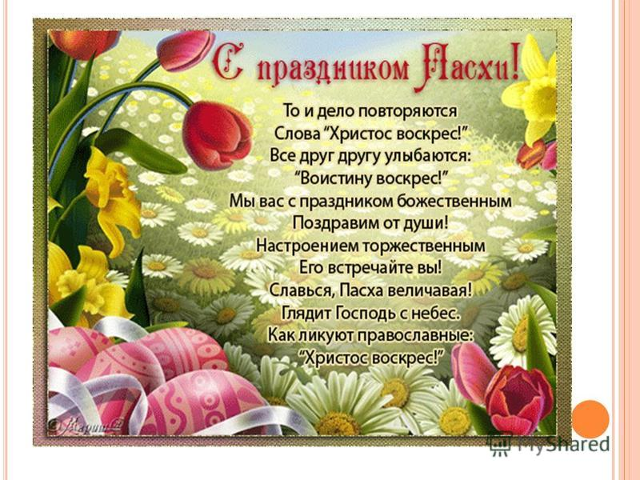
Выполнила:
музыкальный руководитель Деревцова Г.Н.

Вид проекта: тематический, познавательный.
Длительность: краткосрочный ( 2 недели)
Участники проекта: музыкальный руководитель, дети, воспитатели, родители.
Предполагаемые итоги реализации проекта
- Знание детьми о празднике Пасхи, его возникновении
- Понимание детьми значимости праздника, обычаев, традиций для верующих людей.
- Умение организовывать пасхальные игры, русские народные игры на основе на основе имеющихся игр.
- Проявление интереса к истории христианского праздника Пасха.
Цель:
Приобщение, расширение знаний о традиции празднования православных праздников на примере праздника «Пасха»
Задачи:
- Познакомить детей с православным праздником «Светлое Воскресенье Христово», с его историей, обычаями и обрядами праздника.
- Развивать интерес к культуре предков.
- Воспитывать патриотические чувства к православным традициям русского народа, к народному творчеству.
Интеграция познавательных областей:
- Познавательное развитие
- Речевое развитие
- Социально-личностное развитие
- Художественно-эстетическое развитие
Актуальность:
- Всем известно, что впечатления детства глубоки, неизгладимы в памяти человека. Народная культура является действенным средством познавательного, нравственного и эстетического развития детей. Русский народ не должен терять своего нравственного авторитета. Мы не должны забывать о своем культурном прошлом. Знакомя детей с народными обрядовыми праздниками, тем самым приобщаем их к общечеловеческим нравственным ценностям.
- Общение с народной культурой облагораживает, делает человека мягким, чутким, добрым, мудрым.
- Пасха самый радостный и большой праздник христиан. Ликует природа, все вокруг оживает и цветет. Празднование Пасхи стало уже традицией. Но дети не имеют достаточных представлений о этом празднике, о росписи пасхальных яиц, о старинных играх-забавах. Я решила познакомить детей с народными праздниками. Ушинский К Д отмечал: « Воспитание, если оно не хочет быть бессильным, должно быть народным, должно быть пронизано народностью»

Этапы реализации проекта:
1 этап – организационный
Поиск информации о празднике « Светлая Пасха» в книгах, телепередачах, интернете. Подбор литературы, иллюстраций, художественное слово.
2 этап – практический
Исследовательская деятельность. Совместно с родителями и детьми изготовление поделок к празднику. Консультации для родителей. Рисунки детей на тему праздника «Пасха».
3 этап – заключительный
Презентация проекта. Выставка рисунков и поделок детей « Пасха в гости к нам пришла».
Праздник « Светлая Пасха»
Принципы работы по проекту
- Доступность
- Наглядность
- Творческая направленность
- Игровое познание
Оборудование
- Наглядный материал: иллюстрации, картинки о празднике « Светлая Пасха»
- Атрибуты к музыкальным играм: платочек, горка для прокатывания яиц, карусель, обручи, колокольчики.
- Технические средства: ноутбук, телевизор, подбор музыкального материала.
Итоги проекта
- Музыкальный праздник «Светлая Пасха»
- Выставка рисунков и поделок по теме.
- Современное творчество родителей и детей «Пасхальное яичко»
- Презентация проекта на педагогическом совете.
Технологическая карта проекта
Познавательное развитие
- Консультация для педагогов « Способы окраски яиц»
- Консультация для родителей « Пасхальные традиции, обычаи обряды»
- Рассматривание пасхальных картинок
- Консультация « Приобщение детей к русской народной культуре через народные праздники и традиции»
- Пасхальные приметы
- Беседа о видах яичного творчества славян ( писанки, крашенки, крапонка, травленка)
Художественно – эстетическое развитие:
Слушание музыки:
« Песнопение Свято Троицкой Сергиевой Лавры и праздничных пасхальных звонов». П И Чайковский «В церкви»
Пение
« Пасха в гости к нам пришла» м.р.2/2009 музыка С Крупошушариной
« Светлая пасха» м р 2/2013 музыка З Роот
« Весняночка» укр нар обр С Полонского
« Земелюшка – чернозем» р н
Хороводные игры:
« Верба – вербочка»
« Солнце – ведрышко»
« Ты по кругу пойди себе друга найди»
Целовальные игры:
«Платочек»
« Стульчик»
Литература:
- Князева О. Л, Маханева М. Д « Приобщение детей к истокам русской народной культуры»
- « Русское народное творчество и обрядовые праздники в детском саду» учебно методическое пособие (2010 г)
- Журнал «Ребенок в детском саду»
« Со Светлой пасхой» ( 1.2007 стр. 74)
« Писанки для Аленки» ( 2. 2007 стр. 47)
- «Музыкальный руководитель»:
«Пасхальный колобок» ( 2. 2008 стр. 57)
« Пасхальное яичко» ( 2. 2009 стр. 52)
« Веселиться народ праздник Пасхи идет» - стихи ( 2. 2015 стр. 41)

